Bilindiği üzere, 1 No.lu KDV Beyannamesi 702 kodundan 3065 sayılı KDV Kanunu Geçici 17. Madde kapsamında yapılacak teslimlerde hem Dâhilde İşlem İzin Belgesi sahibi mükellefin Yeminli Mali Müşaviri tarafından hem de Dâhilde İşlem İzin Belgesi sahibi mükellefe mal teslim eden mükelleflerin Yeminli Mali Müşaviri tarafından rapor düzenlenebilmektedir.
Bu kapsamda, e-YMM uygulaması üzerinden düzenlenecek raporlara ilişkin açıklamalar aşağıda yer almaktadır:
1-) Yeminli Mali Müşavir tarafından Dâhilde İşlem İzin Belgesi Sahibi mükellef adına düzenlenecek raporlarda aşağıdaki hususların dikkate alınması gerekmektedir.

a-) Yeminli Mali Müşavirin DİİB sahibi mükellef adına rapor düzenlemesi ve raporun DİİB Sahibi Mükellefin Vergi Dairesine ibraz edilecek olması durumunda;

- “Mükellef Vergi Kimlik Numarası” bölümüne DİİB sahibi mükellefin vergi kimlik numarası bilgisinin girilmesi,
- “DİİB Sahibi Mükellef Vergi Kimlik Numarası” bölümünün boş geçilmesi gerekmektedir.
- “Mükellef Vergi Kimlik Numarası” bölümüne giriş yapılan mükellef ile ilgili dönem/dönemler için KDV İadesi Tasdik Sözleşmesinin İnternet VD üzerinden girişinin yapılmış olması gerekmektedir.
- Rapor bu durumda Dâhilde İşlem İzin Belgesi sahibi mükellefin ilgili dönem/dönemler için KDV yönünden bağlı olduğu vergi dairesine otomatik olarak gönderilecektir.
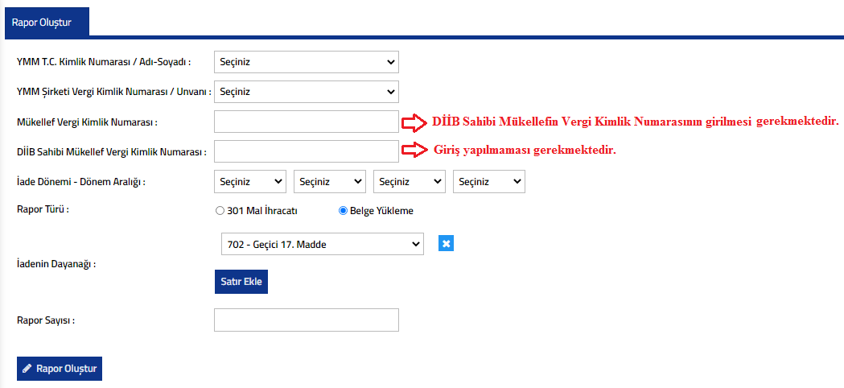
b-) Yeminli Mali Müşavirin DİİB sahibi mükellef adına rapor düzenlemesi ve raporun DİİB Sahibi Mükellefe Mal Teslim Eden Mükellefin Vergi Dairesine ibraz edilecek olması durumunda;
- “Mükellef Vergi Kimlik Numarası” bölümüne mal teslim eden mükellefin vergi kimlik numarası bilgisinin girilmesi,
- “DİİB Sahibi Mükellef Vergi Kimlik Numarası” bölümüne Dâhilde İşlem İzin Belgesi sahibi mükellefin vergi kimlik numarası bilgisinin girilmesi gerekmektedir.
- e-YMM uygulaması üzerinden elektronik ortamda düzenlenen raporlar tek vergi dairesine gönderilebildiğinden dolayı; Dâhilde İşlem İzin Belgesi sahibi mükellefe mal teslim eden mükelleflerin birden fazla olması durumunda her bir mükellef için ayrı ayrı rapor düzenlenmesi gerekmektedir.
- “DİİB Sahibi Mükellef Vergi Kimlik Numarası” bölümüne giriş yapılan mükellef ile ilgili dönem/dönemler için KDV İadesi Tasdik Sözleşmesinin İnternet VD üzerinden girişinin yapılmış olması gerekmektedir.
- Rapor bu durumda Dâhilde İşlem İzin Belgesi sahibi mükellefe mal teslim eden mükellefin ilgili dönem/dönemler için KDV yönünden bağlı olduğu vergi dairesine otomatik olarak gönderilecektir.
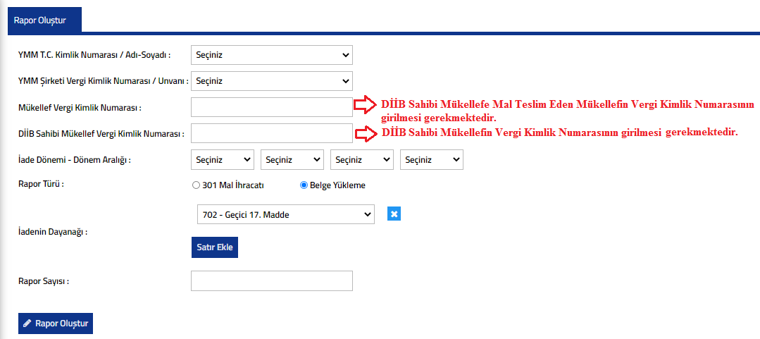

2-) DİİB Sahibi mükellefe mal teslim eden mükelleflerin Yeminli Mali Müşaviri tarafından düzenlenecek raporlarda aşağıdaki hususların dikkate alınması gerekmektedir.

- “Mükellef Vergi Kimlik Numarası” bölümüne DİİB sahibi mükellefe mal teslim eden mükellefin vergi kimlik numarası bilgisinin girilmesi,
- “DİİB Sahibi Mükellef Vergi Kimlik Numarası” bölümünün boş geçilmesi gerekmektedir. Bu hususa rapor metninde yer verilmesi gerekmektedir.
- “Mükellef Vergi Kimlik Numarası” bölümüne giriş yapılan mükellef ile ilgili dönem/dönemler için KDV İadesi Tasdik Sözleşmesinin İnternet VD üzerinden girişinin yapılmış olması gerekmektedir.
- Rapor bu durumda Dâhilde İşlem İzin Belgesi sahibi mükellefe mal teslim eden mükellefin ilgili dönem/dönemler için KDV yönünden bağlı olduğu vergi dairesine otomatik olarak gönderilecektir.
